**СВЕДЕНИЯ**

**о границах незастроенной территории, расположенной в с. Введенское Кетовского муниципального округа Курганской области, подлежащей комплексному развитию**

**Графическое описание местоположения границ территории**

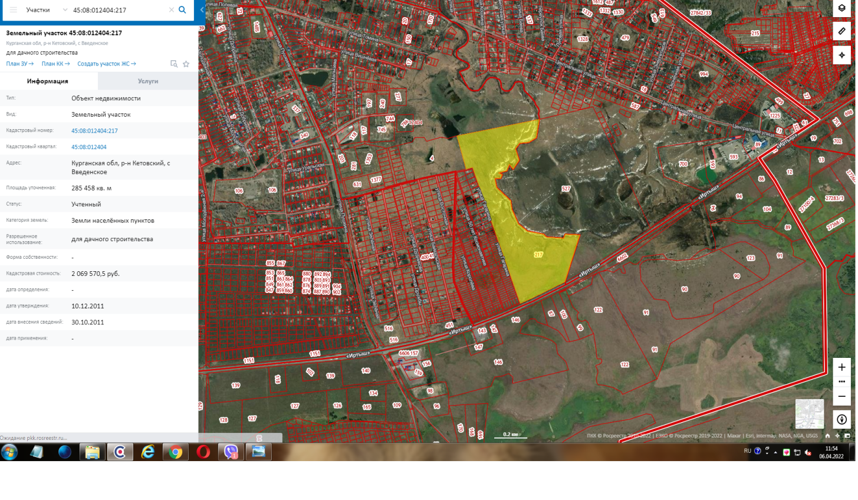

|  |  |  |  |
| --- | --- | --- | --- |
| № п/п | Кадастровый номер земельного участка, адрес,  территориальная зона | Площадь земельного участка | начальная стоимость  продажи права на заключение договора аренды без торгов |
| 1 | 45:08:012404:217  Курганская область, Кетовский район,  с. Введенское,  Ж5 - иная зона жилой застройки (комплексная) | 285458 кв.м. | 9 000 000 руб. |